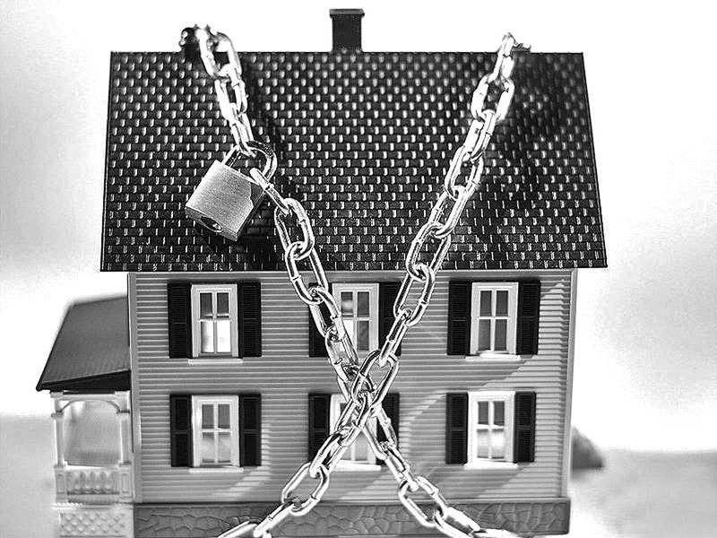

Как обезопасить себя от мошеннических действий с недвижимостью?

Управление Росреестра по Вологодской области рекомендует вологжанам быть внимательными при совершении сделок с объектами недвижимого имущества. Для проверки информации об интересующем объекте недвижимости можно использовать электронные сервисы Росреестра.
Так, с помощью бесплатного ресурса «Справочная информация по объектам недвижимости в режиме online» на портале Росреестра (https://rosreestr.ru) в разделе «Электронные услуги и сервисы» можно бесплатно получить общедоступные сведения на объекты недвижимости по адресу или по кадастровому номеру объекта. К общедоступным сведениям относятся: кадастровый номер объекта, адрес (местоположение), площадь объекта, дата постановки его на кадастровый учет, кадастровая стоимость, сведения о наличии ограничений, запретов наложенных на основании решений судов, судебных приставов-исполнителей.
Во вкладке «Получение сведений из Единого государственного реестра недвижимости (далее – ЕГРН)» можно за плату заказать выписку из ЕГРН об основных характеристиках и зарегистрированных правах на объект недвижимости. В выписке будут содержаться сведения об адресе объекта недвижимости, его площади, назначении, сведения о зарегистрированных правах и правообладателях, ограничениях, кадастровой стоимости, описание местоположения объекта недвижимости. Выписку из ЕГРН об основных характеристиках и зарегистрированных правах на объект недвижимости можно также заказать в любом многофункциональном центре.
Кроме того, в целях предотвращения совершения противоправных действий с недвижимым имуществом, собственник недвижимости вправе в любое время обратиться в любой офис многофункционального центра и подать заявление о невозможности совершения любых действий с объектами недвижимости, принадлежащих этому собственнику без его личного участия. В этом случае запись в ЕГРН вносится бесплатно на основании соответствующего заявления правообладателя (законного представителя), право собственности на недвижимость которого зарегистрировано в ЕГРН.
После внесения указанной записи в ЕГРН проведение государственной регистрации перехода, ограничения (обременения), прекращения права на объект недвижимости на основании заявления лица, не являющегося собственником объекта недвижимости, его законным представителем будет невозможна. Исключение составляют лишь вступившие в силу судебные акты.

Пресс-служба Управления Росреестра по Вологодской области

